Муниципальное бюджетное общеобразовательное учреждение

«Гостищевская средняя общеобразовательная школа

Яковлевского района Белгородской области»

**Проект «МОЯ МАЛАЯ РОДИНА»**

**Дмитриевское сельское поселение**

**Подготовил:**

ученик 8 «А» класса

Анисимов А.С.

**Руководитель:**

кл.рук. Николаева А.Ю.

Гостищево, 2014

СОДЕРЖАНИЕ

ВВЕДЕНИЕ………………………………………………………….…………….3

Глава 1. История Дмитриевского с/п

* 1. Из архива………………………………………….……………………5
  2. Пришла война………………………………………………………….7

Глава 2. Паспорт поселения

2.1 Месторасположение объекта…………………………………………9

2.2 Образование и здравоохранение……………………………………..9

Глава 3. Социально-экономическое развитие

3.1 Социальное развитие ………………………………..….…..………..11

3.2 Развитие экономики……………………………….….…….….….….12

Глава 4. Благоустройство

4.1 Инфраструктура объекта………………………….………..……….13

4.2 Памятники и достопримечательности……………….…...…………16

Глава 5. Гордость и призвание

5.1 Заслуги населения……………………………………………………18

ЗАКЛЮЧЕНИЕ…………………………………………...………………20

СПИСОК ИСПОЛЬЗУЕМОЙ ЛИТЕРАТУРЫ………………………….21

ВВЕДЕНИЕ

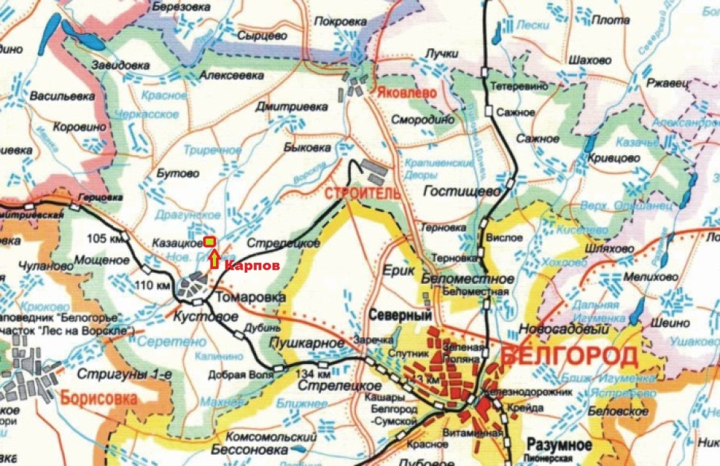За 40 лет со дня образования района, яковлевцы созидательным трудом сумели превратить свою опаленную жестокой войной территорию в один из лучших и перспективных уголков Святого Белогорья.

Особое внимание в Яковлевском районе уделяется воспитанию подрастающего поколения - талантливого, разносторонне развитого, обладающего современным видением широкомасштабным кругозором и мышлением, - за ним неоспоримое будущее Яковлевской земли.

Дмитриевское сельское поселение находится в северной части Яковлевского района. В его состав входят четыре населенных пункта: село Дмитриевка, село Ольховка, хутора Сырцево и Дубрава.

**Цели и задачи проекта**:

1. Изучение архивных материалов, связанных с историей родного края.

2. На примере реальных событий, воспоминаний, рассказов очевидцев, установить, какие благоприятные условия жизни существуют в Дмитриевском с/п.

1. Проанализировать полученные материалы.
2. Узнать о сфере деятельности населения, достопримечательностях, социально-экономическом развитии поселения.

**Объектом исследования** является Дмитриевское сельское поселение.

**Предмет исследования** – история, социально-экономическое развитие, благоустройство, уровень жизни Дмитриевского с/п.

**Актуальность исследования** заключается в повышенном интересе общества к уровню развития и условий проживания в сельской местности.

**Практическая значимость.** Данный материал может быть использован на уроках краеведения, истории, для проведения классных часов, способствует развитию и воспитанию у школьников глубокого уважения и чувства гордости за свою малую родину.

**Методы исследования** – изучение архивных материалов, посещение достопримечательностей, анализ художественной и документальной литературы, интернет издания, интервью с местными жителями.

**Глава 1. История Дмитриевского с/п**

1.1 Из архива

Первое упоминание о селе Дмитриевском (так раньше называлась Дмитриевка) предположительно относится к 1692 году. В писцовой книге Обоянского уезда за 1692 год, которая является подлинником и хранится в Государственном архиве Курской области, имеется описание 50 поселений Обоянского уезда, содержащее сведения о служилом, церковном и монастырском землевладении. Село Дмитриевка на речке Ольшанка в данном перечне селений входило в Рудавский стан, но могло бы относится и к территории Каменского стана. Версия, что вышеупомянутое село является нынешним селом Дмитриевка спорна, так как писцовая книга написана старославянским языком, в ней отсутствуют несколько страниц, подробного перевода книги нет, имеется только указатель к ней.

Следующее упоминание о селе Дмитриевском находится в ревизских сказках об однодворовых и помещичьих крестьянах Обоянского уезда за 1816 год, записанных помещиком Е.С. Юматовым. В 1816 году село Дмитриевское насчитывало 58 семей малороссиян и 26 семей слободских крестьян. Среди этих семей упомянуты такие фамилии, как Авчаренко, Варвашенкины, Логовцовы, Назаренко, Процевские, Сапенко.

В 1850 году в селе была построена каменная церковь на средства графини Клеопатры Петровны Клейнмихель, в честь митрополита Ростовского Дмитрия.

В период реформы 1861 года село Дмитриевское входило в состав Краснянской волости Обоянского уезда. В Дмитриевском находилось имение наследников графа В.П. Клейнмихеля. По сведениям 1861 года, графине Е.П. Клейнмихель принадлежало 468 душ мужского пола, живших в селе Дмитриевском.

По сведениям 1882 года, имение графини Клейнмихель состояло из 40 десятин усадебной земли, 2476 десятин пахотной земли, а всего – 3294 десятины (примерно 3600 га).

В 1882 году село насчитывало 758 жителей, из них всего 16 грамотных мужчин и 11 учащихся мальчиков.

Отрасли хозяйства в Дмитриевской экономии: полеводство, скотоводство, коневодство. В 1883 году в Дмитриевском была открыта начальная школа с трехгодичным обучением. В 1890 году школу посещало 47 учащихся из трех селений. В это время в селе было уже 811 жителей. В конце 90-х годов 19-ого столетия в селе Ольховка и хуторе Сырцево были построены начальные школы на средства графини Клейнмихель и пожертвования населения.

Село Ольховка, расположенное в километре восточнее села Дмитриевка, имеет свою интересную историю. Первыми поселенцами села Ольховка были свободные крестьяне, а также бывшие крепостные, которые бежали от непосильного барского труда у помещика Рязанова и Спасского в Данилово и Юматово. Ольховские крестьяне занимались хлебопашеством, плотницким, столярным, сапожным делом, некоторые занимались производством кирпича.

В годы революции в Дмитриевке был создан первый крестьянский Совет, который занимался конфискацией помещичьей земли, сельскохозяйственных угодий, средств производства. Землю поделили поровну на все живые души дмитриевским и ольховским крестьянам. В 1930 году в селе был создан первый колхоз, председателем которого стал Безуглов Е.М. В 1932 году на базе Дмитриевского свеклосовхоза была организована Дмитриевская МТС. На территории Дмитриевского сельского Совета было в это время уже 4 колхоза.

* 1. Пришла война

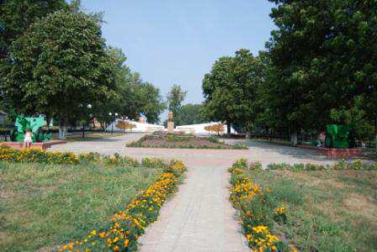Дальнейшему росту колхозов помешала война. С 24 октября 1941 года Дмитриевку оккупировали фашисты. Многие сельчане ушли на войну, оставшиеся женщины, дети работали на немцев. Село освободили наши войска в августе 1943 года.   Память павших увековечена в одном из самых больших воинских захоронений района, где покоятся более 1,5 тысяч солдат. В 1944 году в Дмитриевке снова открылась начальная школа, а в 1943 году на хуторе Володино была открыта участковая больница на 15 мест в частном доме. До войны в селе находился фельдшерско-акушерский пункт.

К 1952 году колхозы окрепли, на полях появилось много техники. Произошло объединение мелких колхозов в один, который стал называться колхозом имени Ворошилова (в 1954 году он был переименован в колхоз "Родина").

 В 1958 году МТС была реорганизована, ее технику продали колхозам. В ноябре 1959 года на базе РТС имени 17 партсъезда было создано училище механизаторов сельского хозяйства № 6 с целью подготовки  механизаторских кадров. Директором училища был назначен Сухотин Г.И.

В 1960 году в селе построили клуб на 210 мест, в нем было отведено помещение и для сельской библиотеки, которая до этого располагалась в частных домах. В колхозе развернулось строительство типовых зданий.

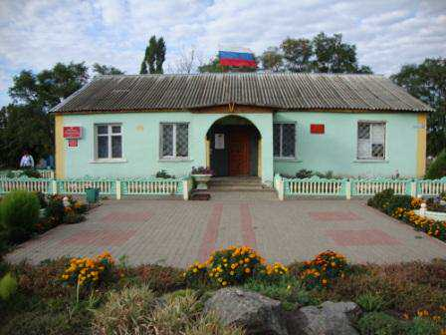До 1 февраля 1963 года Дмитриевский сельсовет относился к Томаровскому району.

В 1979 году село Дмитриевка насчитывало 896 жителей. В конце 1980 года был сдан в эксплуатацию первый 18-тиквартирный жилой дом, в конце 1983 года - второй дом, детский сад на 90 мест. В 1984 году был построен  фельдшерско-акушерский пункт.

С 1989 года население села Дмитриевка стало расти за счет миграции  из Дагестана, Средней Азии, беженцев из Ферганы. В связи с распадом СССР, начиная с 1990 года, в село стали прибывать вынужденные переселенцы из Таджикистана, Узбекистана, Казахстана, Киргизии. Проблем с обустройством не возникало. В колхозе имелись свободные квартиры, строились коттеджи по улице Новой, а село нуждалось в рабочих руках, не хватало инженерно-технических работников. В начале 1990-х годов Дмитриевка оставалась центром колхоза «Маяк», производящего зерно, сахарную свеклу, подсолнечник, было развито животноводство. В колхозе имелись две молочно-товарные фермы, свиноферма, овцеферма.

**Глава 2. Паспорт поселения**

2.1 Месторасположение объекта

Дмитриевское сельское поселение находится в северной части Яковлевского района. В его состав входят четыре населенных пункта: село Дмитриевка, село Ольховка, хутора Сырцево и Дубрава. В настоящее  время  численность населения в поселении составляет 1142 человека (Дмитриевка - 962, с. Ольховка – 154, х. Сырцево – 20, х. Дубрава - 6).

Все населенные пункты поселения находятся на возвышенности, здесь берет свое начало река Пена и ручей Ворсклец. Вокруг населенных пунктов находятся урочища Плоское, Черемошное, Изотово, Ливоновское. Имеется два пруда, зеркало которых составляет около 80 гектаров.

2.2 Образование и здравоохранение

На территории поселения находится профессиональное училище №23, фельдшерско-акушерский пункт, средняя школа, детский сад на 60 мест, Дом культуры на 200 мест, капитально отремонтированный в 2012 году, поселенческая библиотека, имеющая компьютеры с доступом в Интернет и более 7000 экземпляров книг. В перспективе на территории поселения появятся новые объекты соцкультбыта: аптека, пункт бытового обслуживания, благоустроенные места отдыха в парке и на пруду.

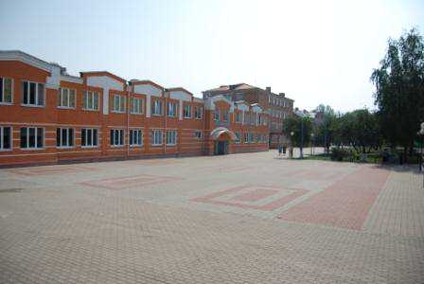1 сентября 1999 года в селе открылась новая школа, которая была построена на территории профессионального училища № 23 рядом с учебным корпусом училища, и соединена с ним переходом.

В Дмитриевской средней школе обучается 130 учащихся.

В наши дни село Дмитриевка известно прежде всего профтехучилищем - градообразующим учреждением поселения, которое готовит рабочие кадры для ООО «Агро Белогорья», в 2009 году отметило свой полувековой юбилей. Директором училища является Нефедов Михаил Николаевич. Обучение происходит по следующим специальностям: механизатор широкого профиля, бухгалтер, оператор ЭВМ, повар-кондитер, продавец-контролер. На базе училища расположен музей боевой и трудовой славы земляков.

В 2012 году был проведен капитальный ремонт бывшей конторы колхоза «Маяк» под офис врача общей практики, в котором также компактно расположились отделение связи, опорный пункт участкового полиции, кабинет совета ветеранов, зал для хореографии, зал для работы по дереву, где обучаются школьники и АТС.

**Глава 3. Социально-экономическое развитие**

3.1 Социальное развитие

Социальная сфера поселения представлена МБОУ «Дмитриевская средняя общеобразовательная школа», отделением врачебной общей (семейной) практики, Дмитриевским и Коровинским домами культуры, Дмитриевской и Коровинской библиотеками, филиалом Сбербанка, отделением почтовой связи, 7 магазинами, благоустроено 2 кладбища. В 2009 году в здании администрации Дмитриевского сельского поселения отремонтирован и оборудован пункт охраны общественного правопорядка, который оснащен современной оргтехникой, мебелью, методическим материалом.

Сегодня основное место в экономике поселения занимает производство сельскохозяйственной продукции. С осени 2007 года  производство сельскохозяйственной продукции на 2951 га пашни перешло к ООО «Белгранкорм-также 17 крестьянско-фермерских хозяйств и  малых сельскохозяйственных предприятий с 448 га пашни. 5 семейных ферм занимаются  производством молока и  мяса, 2 семейных фермы занимаются  производством продукции пчеловодства (Наплеков А.Д., Черкашин А.М.),  всего  в работе семейных ферм занято 65 человек.

 В 2010 году особое внимание в поселении уделялось вопросам занятости населения, организации общественных работ. В программе содействия самозанятости населения поучаствовало 4 семьи, которые получили на развитие своего дела по 58,8 тыс. рублей. Эти семьи приобрели КРС, свиней, землянику.

Молодым семьям и сельским застройщикам   оказывается ощутимая  материальная поддержка. Всем желающим администрация выделяет участки под строительство собственного дома и на развитие ЛПХ. В 2010 году выделено 20 земельных участков.

Всем желающим по программе «Доступное и комфортное жилье» были выделены участки под строительство собственного дома и на развитие ЛПХ. В 2012 году выделено 40 земельных участков под застройку: ул. Озерная – 18; ул. Новая – 5; в с. Ольховка – 17 участков: ул. Дачная – 5, ул. Вишневая – 10, ул. Московская – 2.

В 2012 году в программе содействия самозанятости населения при содействии администрации и центра занятости района участвовали 3 семьи, которые получили на развитие своего дела по 150 тыс. рублей.

3.2 Развитие экономики

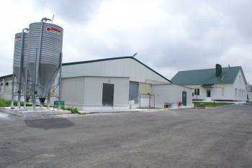 На территории сельского поселения осуществляет хозяйственную деятельность ООО «Борисовская зерновая компания», ООО «Ракитянский свинокомплекс», ООО «Пищепромпереработка», ООО «Агрофирма «Герцевская», занимающаяся выращиванием индеек.

Действуют 18 семейных ферм, которые в 2013 г. произвели продукции на сумму более 40 млн.руб.

Работает инфраструктурное предприятие ИП Шаюсупов Б.П., которое занимается закупом и переработкой мяса.

**Глава 4. Благоустройство**

4.1 Инфраструктура объекта

Все населенные пункты поселения связаны дорогами с твердым покрытием. Имеется телефонная связь. По территории округа проходит дорога районного значения «Строитель-Бутово».

Население сельского поселения обслуживает торговый центр Томаровского сельпо и два частных магазина.

Полностью решены вопросы уличного освещения. Территории поселения освещается 120 фонарями.

Много делается для благоустройства населённых пунктов. В 2010 году на территории Дмитриевского сельского поселения были уложены тротуарная дорожка по ул. Центральной 514 кв.м. (от Дома культуры до въезда на территорию Дмитриевского профессионального училища № 23 – 232 кв.м.; около администрации – 282 кв.м.);   и  282 кв.м. дорожного бордюра по ул. Центральной; проведен водопровод на ул. Колхозная – 700 м.; отремонтирован колодец на ул. Колхозная; огорожен стадион с. Дмитриевка и завезен грунт; обновлено адресное хозяйство по поселению, т.е. были изготовлены и установлены таблички с наименованием улиц и номеров домов;  закрыта свалка по ул. Новой.

В 2012 году выполнен капитальный ремонт Дома культуры. Построено дорог с твёрдым покрытием – 0,75 км, а именно: ул. Садовая – 0,399 км, - ул. Колхозная – 0,351 км. Выполнен ремонт 1,338 км асфальтного покрытия, в том числе, ул. Садовая – 0,693км, ул. Новая – 0,338км, ул. Набережная – 0,337 км.

В прошедшем году выполнен капитальный ремонт автодороги с. Дмитриевка – г. Строитель (проходит через село по улице Центральная).

В с. Дмитриевка на ул. Новая было создано территориальное общественное самоуправление «Современник». Жители этой улицы обустроили детскую площадку с каруселью, качелями, горкой.

На территории поселения регулярно происходит вывоз твёрдых бытовых отходов. Установлен 51контейнер для сбора ТБО.

Постоянно велась борьба с сорной растительностью на территории поселения. Были ликвидированы несанкционированные свалки, проводилась санитарная уборка кладбищ.

Работниками ПУ-23, школы, администрации была проведена значительная работа по благоустройству своих территорий, посадке цветов и деревьев. В ходе реализации областного проекта «Зелёная столица» Было посажено 18 га деревьев, в том числе, 8 га – берёзы, 5 га – каштаны, 5 га – сосны. При проведении общественных работ был выполнен большой объем по благоустройству территории поселения: очистка старого парка от мусора, поросли, сухих деревьев и веток для дальнейшего превращения его в парк отдыха), очистка всех кладбищенских территорий, благоустройство парка по ул. Центральная с. Дмитриевка (выравнивание грунта, посадка саженцев и цветов, посеян газон) вычищены близлежащие лесополосы, постоянно проводился сбор мусора по улицам и вдоль дорог, скашивалась сорная растительность.

В парке «Дмитриевский» посеяно 5 тыс. кв. м газона, уложен 261 кв.м тротуарной плитки, посажено 300 саженцев деревьев, завезен грунт на клумбы, посажены розы, проложена оросительная система протяжённостью 200 м  и стоимостью 41,3 тыс. рублей, проведены земельные работы для установки фонарей уличного освещения.

В августе 2012 года в с. Дмитриевка проведена оптоволоконная линия.

В сентябре 2012 года установлены два автопавильона в х. Кривая Роща, х. Сухой Лог.

С 2009 года ведутся работы по обустройству рекреационной зоны возле Дмитриевского пруда. Очищена территория от дикорастущих деревьев, установлены скамейки, завезён песок.

В 2010 г. в рамках областного проекта «Зеленая столица» дмитриевцы высадили деревья на пустыре за храмом и в Дмитриевском парке. Возле библиотеки и в центре села было установлено вертикальное озеленение. В парке отдыха оборудован фонтан, установлены беседки, скамейки, качели, малые архитектурные формы, изгородь. Силами жителей поселения высажено более 6000 саженцев сосны около х. Стадница в балке Будаковщина. В с. Дмитриевка заложен питомник на 0,17 га из рябины, клена остролистного, каштана, дуба. Произведена высадка саженцев сосны в овраге на ул. Шатилова

|  |  |
| --- | --- |
| дмитриевка | дмитриевка |
| дмитриевка | дмитриевка |

4.2 Памятники и достопримечательности

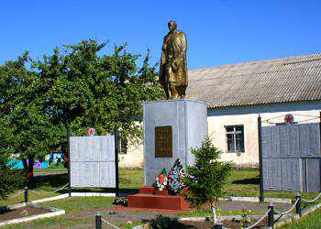

**Памятник боевой славы** в честь погибших в годы Великой Отечественной войны односельчан. На 11 мемориальных досках фамилии 585 погибших воинов. Установлен в с. Дмитриевка в 1975 г.

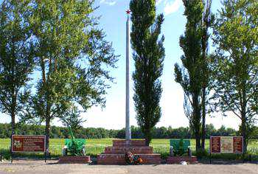

**Памятник в память о мужестве и героизме воинов** 71, 90 гвардейских, 100, 161, 184, 204, 219, 237, 309 стрелковых дивизий, 6 танкового корпуса, 86, 192 танковых бригад, освобождавших ракитянскую землю от фашистских захватчиков и насмерть стоявших в боях на Курской дуге в июле-августе 1943 г. Установлен в честь 30-летия Курской битвы у с. Дмитриевка (на автотрассе Белгород-Сумы) в 1973 г. В 1975 г. памятник дополнен двумя 76-мм артиллерийскими орудиями на постаментах.

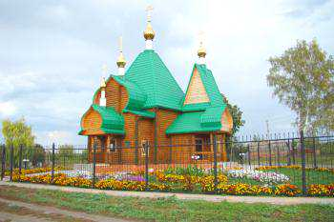 **Храм Святителя Димитрия Ростовского в с.Дмитриевка.** Открыт 30 ноября 2008 г. Возведен на средства Белгородского областного фонда поддержки малого предпринимательства (исполнительный директор Т.Л. Шарова), жителей поселения.

В 2008 г. силами работников администрации и жителями улицы Шатилова благоустроен колодец. Возрожден колодец в овраге ул. Шатилова. Заменены кольца, изгородь, скамейка, разбиты клумбы.

На территории поселения располагаются 45 колодцев, 16 из них благоустроены.

**Глава 5. Гордость и призвание**

5.1 Заслуги населения

С 2006 по 2011 год пять педагогов Дмитриевской средней школы стали обладателями гранта в рамках национального проекта «Образование» - Скалозубов Николай Фёдорович, Макова Светлана Ивановна, Морозова Людмила Николаевна, Матчин Юрий Макарович, Дудкина Лариса Петровна.

В 2012 учебном году педагог Бабынина Татьяна Ивановна стала победителем районного конкурса «Учитель года 2012», победителем регионального конкурса «Интерактивная математика в образовательном учреждении ХХ1 века, участником 111 областной интернет-олимпиады учитель информатики и ИКТ.

Дмитриевское сельское поселение заняло в 2011 году

- первое в районном конкурсе на лучшее новогоднее оформление в номинации «Лучшее оформление сельского поселения»;

- второе место в рейтинговом соревновании между органами местного самоуправления городских и сельских поселений в 2011 году».

- по результатам оценки эффективности деятельности органов местного самоуправления городских и сельских поселений награждено дипломом за существенные темпы прироста значений показателей за 2011 год и получен грант в размере 70 тыс.руб.

|  |
| --- |
| Знаменитые люди поселения |

**Бережной Петр Иванович –** полный кавалер орденов Славы, погиб 16.01.1945 г.

**Борченко Иван Васильевич**  (1938 г.р.) – награжден орденами Трудовой Славы III и II степени

**Воробьев Василий Ионович (**1929 г.р.)– награжден двумя орденами «Знак Почета», медалями «За доблестный самоотверженный труд в период Великой Отечественной войны», «За доблестный труд. В ознаменование 100-летия со дня рождения В. И. Ленина», «За заслуги перед землей Белгородской» II степени

**Кузнецова Евдокия Алексеевна** (1938 г.р.) – награждена орденом Трудового Красного знамени

**Кузнецова Ольга Матвеевна** (1942 г.р.) – награждена орденом Трудовой Славы III степени

**Кузнецова Тамара Филипповна** (1938 г.р.) – награждена орденом «Знак Почета»

**Лавриненко Иван Сергеевич** (1935 г.р.) – награжден орденом Ленина

**Овчаренко Мария Федоровна** (1927 г.р.) – награждена орденом «Знак Почета»

**Остапенко Мария Николаевна** (1938 г.р.) – награждена орденом «Знак Почета»

**Подлипенский Иван Дмитриевич** (1940 г.р.) – награжден орденами «Знак Почета» и Октябрьской Революции; Заслуженный механизатор России

**Скалозубов Николай Федорович** (1948 г.р.) – награжден медалью «За заслуги перед землей Белгородской» II степени

**Скурыдин Николай Андреевич** (1939 г.р.) – награжден орденом «Знак Почета»

**Шинкова Ольга Ивановна** (1940-2013 гг.) – награждена орденом Трудовой Славы III степени

 В Книгу Почета Ракитянского района занесены – **Скалозубов Николай Фёдорович** - учитель физкультуры Дмитриевской средней школы (2008 г.), **Скурыдин Николай Андреевич –** бывший директор школы (2009 г.), **Поддубровская Нина Федоровна** – заместитель директора Дмитриевской средней школы по учебно-воспитательной работе (2010 г.).

ЗАКЛЮЧЕНИЕ

У каждого человека есть Родина. В душе она незримо присутствует всегда. И в какой бы точке планеты не был, ощущаешь особое чувство сопричастности и принадлежности к тому краю, где осознал свою гражданскую ответственность за его судьбу. Для нас – это великая Россия.

Но есть еще тот уголок земли, где родился, рос, трудился, где ждет тебя отчий дом. Это место мы называем малой родиной.

По многим показателям Дмитриевское с/п идет в числе ведущих в районе. Динамично развивается экономика, работает промышленность, возделываются поля, прирастает животноводство, активно ведется строительство жилья и благоустройство, строятся дороги, развивается социальная сфера, выполняются целевые программы, направленные на улучшение качества жизни всего населения.

Сочетает в себе все богатства Белгородчины: и прекрасную природу, вобравшую все лучшее, что есть в Черноземье, богатую историю, корнями глубоко уходящую в древность, а самое главное – людей, свято берегущих и чтящих наследие предков и своим самоотверженным трудом преумножающих богатство и славу Святого Белогорья и нашей великой России.

СПИСОК ИСПОЛЬЗУЕМОЙ ЛИТЕРАТУРЫ

1.«Белгородский центр по гидрометеорологии и мониторин­гу окружающей среды», журнал осадков и среднемесячных тем­ператур по станциям Белгородской области, 1946 год.

2.Государственный архив Белгородской области (ГАБО). Справочник «Административно-территориальное деление Белго­родской области», 1969 год.

3. Закопырин А. Н. (кандидат технических наук). «Белго­родчина: ради наших детей спасём, пока не поздно!». Открытое послание президенту России В. В. Путину. 2006 год.

4.Осыков Б. И. «Сёла белгородские», 2000 г.

5.Яковлевский акцент, 2005г.

Интернет-источники

1. http://infourok.org/op/status/index/b/41599/c/a9a2bfaaa524dc16801b279a4a233e77
2. http://www.government.ru